注浆泵操作规程

注浆泵厂家直销：13603716845（微信同步）
QQ：256423306

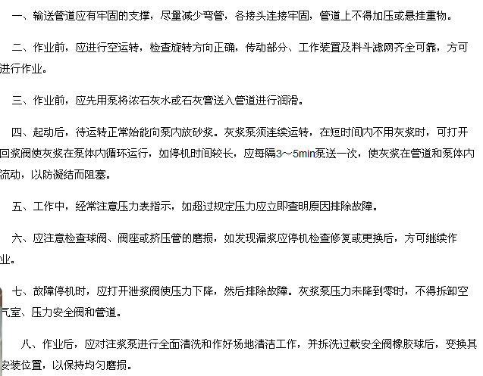

注浆泵厂家直销：13603716845（微信同步）
QQ：256423306
活着的目的不在于永远活着，而在于永远活出自己。
别人怎么评价你都不重要，最重要的是自己得看的起自己。
说话时夹带外语就像牙齿上的肉屑，除了说明吃的好以外什么也证明不了

